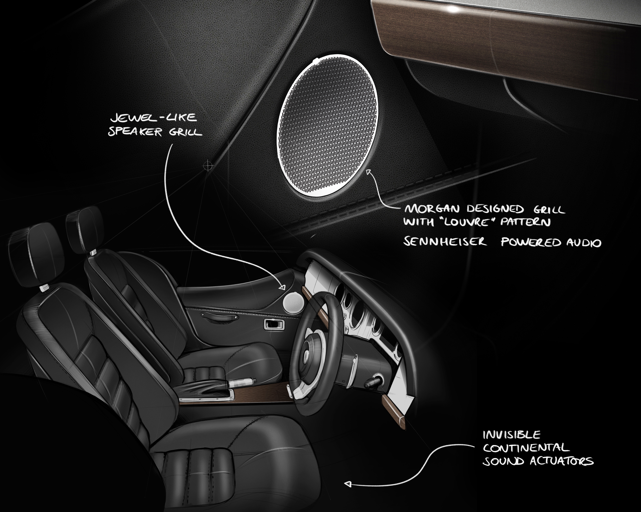

Morgan, Sennheiser und Continental formen Technologiepartnerschaft für neue Klangqualität
Morgan und Sennheiser gehen Technologiepartnerschaft ein, unterstützt von Continental

Wedemark, 18. Mai 2022 – Die nächste Generation der Morgan-Sportwagen wird die Software-Technologie von Sennheiser nutzen, um Morgan-Fahrer*innen ein hochwertigeres Klangerlebnis zu bieten. Unterstützt wird die Partnerschaft vom Technologieunternehmen Continental und seinem lautsprecherlosen Ac2ated Audiosystem.

Die Morgan Motor Company geht eine neue Technologiepartner-schaft mit dem Audiospezialisten Sennheiser ein. In Zusammenarbeit mit dem Ac2ated Audiosystem von Continental Engineering Service wird das langfristige Projekt das Klangerlebnis zukünftiger Generationen von Morgan-Sportwagen verändern.

Die Partnerschaft mit Sennheiser setzt die Philosophie von Morgan fort, traditionelle Handwerkskunst mit Innovation und modernster Technologie zu verbinden. Dieser Ansatz für den Karosseriebau des 21. Jahrhunderts findet sich in der gesamten aktuellen Modellpalette von Morgan wieder, die den Plus Four, den Plus Six und den kürzlich vorgestellten Super 3 umfasst.

In der Vergangenheit stellten Morgan-Fahrzeuge aufgrund des begrenzten Platzes, des geringen Gewichts und der Beschaffenheit eines offenen Sportwagens eine Herausforderung für Audiosysteme dar, wenn es um die Optimierung der Klangqualität ging. Mit der Kombination der Hardware von Continental und der Software von Sennheiser werden diese Herausforderungen überwunden und ein völlig neues Angebot für neue und bestehende Morgan-Kunden geschaffen.

Der Audioexperte Sennheiser steigt mit seiner preisgekrönten Softwaretechnologie und seinem Know-how in der Klangoptimierung in die Automobilindustrie ein und will das Klangerlebnis für Fahrer und Passagiere revolutionieren. Dank der umfassenden Erfahrung von Sennheiser bei der Klangerfassung und -wiedergabe wird Morgan der erste Automobilhersteller sein, der eine neue Generation von Klangerlebnissen in seinen Fahrzeugen ermöglicht, die verbesserten Musikgenuss bieten. Die beiden Unternehmen teilen eine langfristige Entwicklungsvision, die durch diese Partnerschaft besiegelt wird.

Das innovative System von Continental verzichtet auf die herkömmliche Lautsprechertechnik, indem es ausgewählte Oberflächen im Fahrzeuginnenraum zur Tonerzeugung ansteuert. Das Ergebnis ist ein äußerst natürliches und spektakuläres Klangerlebnis für die Insassen, die sich fühlen, als säßen sie in einem Konzertsaal. Im Vergleich zu herkömmlichen Audiosystemen bietet Ac2ated Sound nicht nur eine hohe Audioqualität, sondern ermöglicht auch eine Reduzierung des Gewichts und des Platzbedarfs um bis zu 90 Prozent.

Graham Chapman, Chief Operations Officer, Morgan Motor Company: „Wir freuen uns über die technische Partnerschaft mit Sennheiser, die von Continental unterstützt wird. Sennheiser ist ein Pionier auf seinem Gebiet und verfügt über eine lange Tradition in der Entwicklung bahnbrechender neuer Technologien. Als kleiner Leichtbau Sportwagen stellt ein Morgan bei der Entwicklung von Audiolösungen traditionell eine Herausforderung in Bezug auf Verpackung und Gewichtseinsparung dar. In unseren ersten Gesprächen mit Sennheiser und Continental wurde deutlich, dass ihre Technologie eine Lösung für diese Herausforderungen bietet. Wir freuen uns darauf, diese neue Technologie bald unseren Kunden vorzustellen.“

Veronique Larcher, Head of Mobility bei Sennheiser: „Für uns ist es ein Privileg, unsere Audio-Software-Expertise in einen der traditionsreichsten Automobilhersteller der Welt einzubringen, der sich zu Qualität, Handwerkskunst und Leistung verpflichtet hat – Werte, die uns bei Sennheiser sehr am Herzen liegen. Die Sportwagen von Morgan Motor basieren auf branchenführenden Technologien, die sowohl in die Fahrzeuge selbst als auch in die Produktions- und Designprozesse implementiert werden, und wir sind stolz darauf, Teil dieser völlig einzigartigen und frischen Vision des Karosseriebaus des 21. Jahrhunderts zu sein.“

„Durch die Zusammenarbeit der Experten von Morgan, Sennheiser und Continental haben wir ein Höchstmaß an Expertise in den Bereichen Fahrzeugdesign, Akustik und Benutzererfahrung zusammengebracht. Indem wir die Herausforderungen von Gewicht und Platz überwinden, können wir den Kunden von Morgan bald ein erstklassiges Klangerlebnis bieten“, sagt Christoph Falk-Gierlinger, Geschäftsführer von Continental Engineering Services.

Die hochauflösenden Bilder dieser Pressemitteilung und weitere Fotos können hier heruntergeladen werden.

Über die Marke Sennheiser
Wir leben Audio. Wir atmen Audio. Immer und jederzeit. Es ist diese Leidenschaft, die uns antreibt, für unsere Kunden Audiolösungen zu entwickeln, die einen Unterschied machen. Die Zukunft der Audio-Welt zu gestalten und einzigartige Sound-Erlebnisse zu schaffen – dafür steht die Marke Sennheiser seit mehr als 75 Jahren. Während professionelle Audiolösungen wie Mikrofone, Meeting-Lösungen, Streaming-Technologien und Monitorsysteme zum Geschäft der Sennheiser electronic GmbH & Co. KG gehören, wird das Geschäft mit Consumer Electronics-Produkten wie Kopfhörern, Soundbars und sprachoptimierten Hearables von der Sonova Holding AG unter der Lizenz von Sennheiser betrieben.

www.sennheiser.com
www.sennheiser-hearing.com

Pressekontakt
Sennheiser electronic GmbH & Co. KG
Maik Robbe
Communications Manager EMEA
maik.robbe@sennheiser.com

Über Continental Engineering Services (CES)
Die CES wurde 2006 gegründet und entwickelt als agiler und flexibler Engineering- und Produktionspartner maßgeschneiderte, technologisch anspruchsvolle Lösungen für verschiedenste Anwendungen zum Beispiel aus den Bereichen Automobil, Schienenverkehr, Luftfahrt, Schifffahrt, Bergbau sowie "Smart Cities". Dafür bringen weltweit über 2.000 Mitarbeiter Ihre Expertise und Erfahrung entlang der Schlüsseltechnologien für Automatisiertes Fahren, Informationsmanagement & Vernetzung, Elektrifizierung und Services im Bereich multimodaler Mobilität ein. Das ermöglicht eine neue Stufe individueller, sicherer und nachhaltiger Mobilität.
Über Morgan Motor Company
Die Morgan Motor Company ist ein britischer Hersteller von handgefertigten Sportwagen mit Sitz in Malvern Link, Großbritannien. Die weltberühmten Morgan-Fahrzeuge bieten eine einzigartige Mischung aus Charisma, Qualitätsmaterialien, Handwerkskunst und Leistung. Seit 1909 fertigt Morgan in Handarbeit traditionelle britische Sportwagen, die auf dem Markt einzigartig sind und sich hervorragend fahren lassen. Im März 2019 erwarb Investindustrial eine Mehrheitsbeteiligung an dem Unternehmen und investierte damit in die langfristige Zukunft der Morgan Motor Company, die Autos in Großbritannien baut. Die Morgan-Familie, das leitende Managementteam und die gesamte Belegschaft sind weiterhin am Unternehmen beteiligt und arbeiten mit Investindustrial zusammen. Morgan stellt jährlich rund 850 Fahrzeuge her, von denen mehr als 70 % exportiert werden. Die Modellpalette - bestehend aus Super 3, Plus Four und Plus Six - wird von 70 offiziellen Händlern in 32 Ländern verkauft.

